7 - Usando simulação, obtenha uma aproximação empírica para o produto de duas VAs com

distribuição normal com média =0 e variância =1.

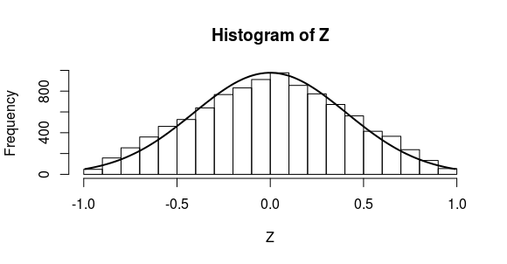
N=10000

Através da simulação, foi possível observar a aplicação do teorema de Transformações lineares de VAs
:

Teorema 1: Seja X uma VA com média=m e
desvio padrão =s

se X1=c1*X + c2

então X1 têm como parâmetros

m1 = c1*m + c2

s1^2= c1^
2 *s^2

